EDCN102**Základní škola Olomouc**

**příspěvková organizace**

**Mozartova 48, 779 00 Olomouc**

**tel.: 585 427 142, 775 116 442; fax: 585 422 713**

e-mail: [**kundrum@centrum.cz**](mailto:kundrum@centrum.cz); [**www.zs-mozartova.cz**](http://www.zs-mozartova.cz/)



***Projekt: ŠKOLA RADOSTI, ŠKOLA KVALITY***

***Registrační číslo projektu: CZ.1.07/1.4.00/21.3688***

***EU PENÍZE ŠKOLÁM***

***Operační program Vzdělávání pro konkurenceschopnost***

|  |  |
| --- | --- |
| ***Autor:*** | *Mgr. Eva Ehlerová* |
| ***Vzdělávací oblast:*** | *Matematika a její aplikace* |
| ***Vzdělávací obor:*** | *Matematika* |
| ***Vyučovací předmět:*** | *Matematika* |
| ***Ročník:*** | *7.* |
| ***Tematická oblast:*** | *Geometrie v rovině a prostoru* |
| ***Téma hodiny:*** | *Kosočtverec – konstrukce* |
| ***Označení DUM:*** | *VY_32_INOVACE_02.20.EHL.MA.7* |
| ***Vytvořeno:*** | *15. 05. 2013* |

**Pracovní list – Konstrukce kosočtverce**

1. 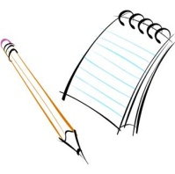**Označ křížkem všechny vlastnosti, které má kosočtverce**

|  |  |
| --- | --- |
| **Vlastnosti** | **ano** |
| každé dvě protější strany jsou rovnoběžné a shodné |  |
| součet vnitřních úhlů v kosočtverci je 360° |  |
| úhlopříčka rozděluje kosočtverec na dva shodné trojúhelníky |  |
| bod S je průsečík úhlopříček a je středem souměrnosti |  |
| kosočtverec není středově souměrný |  |
| kosočtverec je osově souměrný |  |
| kosočtverec není osově souměrný |  |
| každé dva protější úhly jsou shodné |  |
| všechny vnitřní úhly jsou shodné |  |
| součet dvou úhlů přilehlých k jedné straně rovnoběžníku je 180° |  |
| sousední strany mají stejné délky. |  |
| sousední strany nemají stejné délky |  |
| žádný vnitřní úhel není pravý, má 2 úhly tupé a 2 ostré. |  |
| kosočtverci se dá vepsat kružnice. |  |
| kosočtverci se dá opsat kružnice |  |
| úhlopříčky se navzájem půlí |  |
| úhlopříčky mají různou délku |  |
| úhlopříčky mají stejnou délku |  |
| úhlopříčky půlí vnitřní úhly |  |
| úhlopříčky nepůlí vnitřní úhly |  |
| úhlopříčky jsou k sobě kolmé |  |
| úhlopříčky nejsou k sobě kolmé |  |

1. Narýsuj kosočtverec ABCD, pokud znáš: a = 6 cm, a |AC| = e = 9,5 cm.

**Rozbor:** **Postup konstrukce:**

**Konstrukce:** **Diskuze:**

1. Narýsuj kosočtverec ABCD, pokud znáš: a = 5,5 cm a α = 121°.

**Rozbor:** **Postup konstrukce:**

**Konstrukce:** **Diskuze:**

1. Narýsuj kosočtverec ABCD, pokud znáš: |AC| = e = 5,8 cm a |BD| = f = 8,8 cm.

**Rozbor:** **Postup konstrukce:**

**Konstrukce: Diskuze:**

1. Narýsuj kosočtverec ABCD, je-li dáno a = 62 mm a výška v = 4,2 cm.

**Rozbor:** **Postup konstrukce:**

**Konstrukce: Diskuze:**

**Pracovní list – Konstrukce kosočtverce - řešení**

1. **Označ křížkem všechny vlastnosti, které má kosočtverec.**

|  |  |
| --- | --- |
| **Vlastnosti** | **ano** |
| každé dvě protější strany jsou rovnoběžné a shodné | × |
| součet vnitřních úhlů v kosočtverci je 360° | × |
| úhlopříčka rozděluje kosočtverec na dva shodné trojúhelníky | × |
| bod S je průsečík úhlopříček a je středem souměrnosti | × |
| kosočtverec není středově souměrný |  |
| kosočtverec je osově souměrný | × |
| kosočtverec není osově souměrný |  |
| každé dva protější úhly jsou shodné | × |
| všechny vnitřní úhly jsou shodné |  |
| součet dvou úhlů přilehlých k jedné straně rovnoběžníku je 180° | × |
| sousední strany mají stejné délky. | × |
| sousední strany nemají stejné délky |  |
| žádný vnitřní úhel není pravý, má 2 úhly tupé a 2 ostré. | × |
| kosočtverci se dá vepsat kružnice. | × |
| kosočtverci se dá opsat kružnice |  |
| úhlopříčky se navzájem půlí | × |
| úhlopříčky mají různou délku | × |
| úhlopříčky mají stejnou délku |  |
| úhlopříčky půlí vnitřní úhly | × |
| úhlopříčky nepůlí vnitřní úhly |  |
| úhlopříčky jsou k sobě kolmé | × |
| úhlopříčky nejsou k sobě kolmé |  |

1. Narýsuj kosočtverec ABCD, pokud znáš: a = 6 cm, a |AC| = e = 9,5 cm.

**Rozbor:** **Postup konstrukce:**

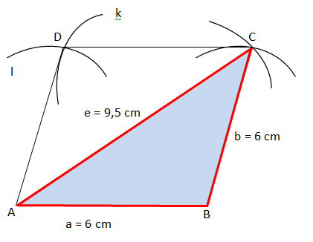

1. ΔABC; Δ ABC (věta sss)
2. k; k(C; a = 6 cm)
3. l; l(A; a = 6 cm)
4. D; D∈ k ∩ l
5. kosočtverec ABCD

A

**Konstrukce:** **Diskuze:** V jedné polorovině má kosočtverec jedno řešení.

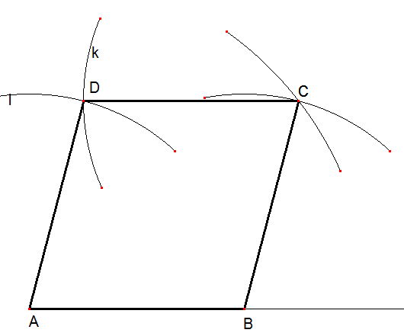

1. Narýsuj kosočtverec ABCD, pokud znáš: a = 5,5 cm a α = 121°.

**Rozbor:** **Postup konstrukce:**

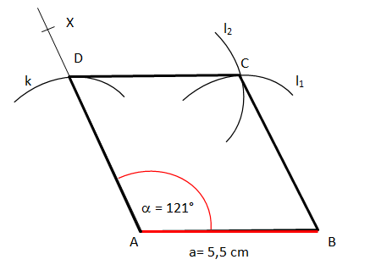

1. AB; |AB| = a = 5,5 cm
2. $∡$ BAX; |BAX|=121°

sus

1. k; k(A; d = 5,5 cm)
2. D; D∈ k ∩ →AX
3. l1; l1(B; b = 5,5 cm)
4. l2; l2(D; c = 5,5 cm)
5. C; C∈ l1 ∩ l2
6. Kosočtverec ABCD

**Konstrukce:** **Diskuze:** V jedné polorovině má jedno řešení.

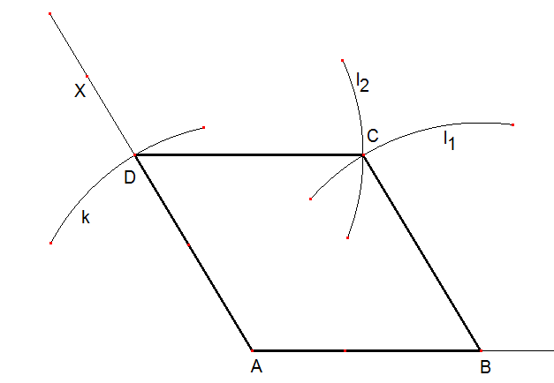

1. Narýsuj kosočtverec ABCD, pokud znáš: |AC| = e = 5,8 cm a |BD| = f = 8,8 cm.

**Rozbor:** **Postup konstrukce:**

1) ΔCSB; ΔCSB (věta sus)

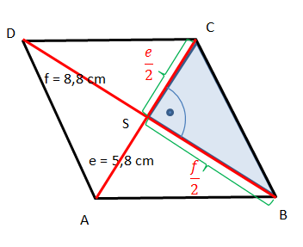|SB| =4,4 cm; |SC|= 2,9 cm; |CSB|= 90°

2) A; S (S): C→A

3) D; S (S): B→D

4) Kosočtverec ABCD

Řešené pomocí středové souměrnosti.

**Konstrukce: Diskuze:** V jedné polorovině má jedno řešení.

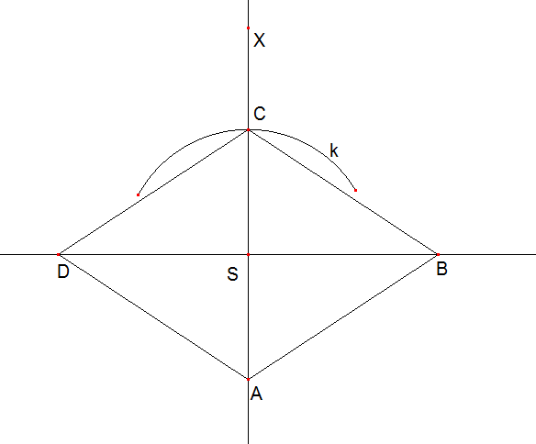

1. Narýsuj kosočtverec ABCD, je-li dáno a = 62 mm a výška v = 4,2 cm.

**Rozbor:** **Postup konstrukce:**

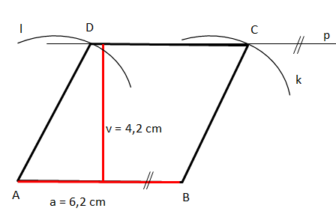1) AB; |AB| = a = 6,2 cm

2) p; p || AB ∧ v (p,AB) = v = 4,2 cm

3) k; k(B; b = 6,2 cm)

4) C; C∈ k ∩ p

5) l; l(A; d = 6,2 cm)

6) D; D∈ l ∩ p

7) kosočtverec ABCD

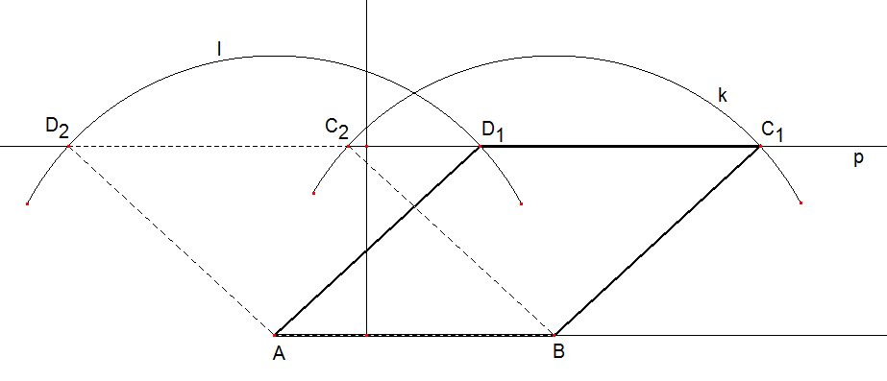**Konstrukce: Diskuze:** V jedné polorovině má kosočtverec dvě řešení.

***Seznam použité literatury a pramenů:***

***Použité zdroje:***

*Obrazový materiál je použit z galerie obrázků a klipartů Microsoft Office.*

*Obrázky konstrukcí vytvořeny v programu Cabri Geomerie II Plus.*